专家指引 写作生辉
—记双流区名师刘勇工作室9月研修活动
文/刘湘 图/杨必容
2023年9月13日下午，双流区名师刘勇工作室在棠外开展了写作课例展示活动，正高级教师、成都市盐道街中学副校长、著名特级教师卿平海老师，双流区教科院教师发展室名师管理办高永琼老师莅临本次活动。
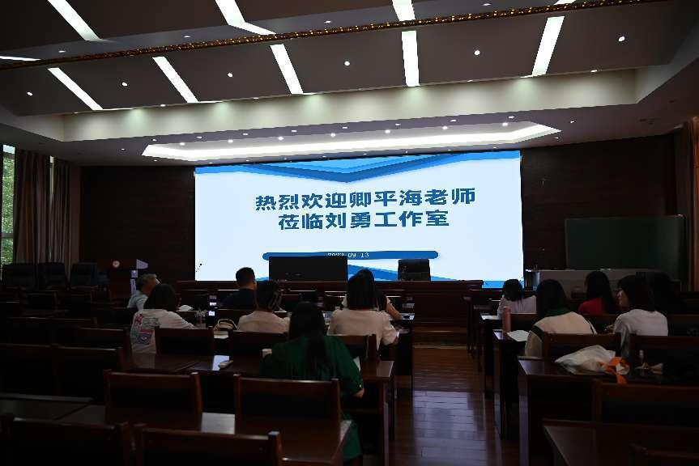
活动首先是工作室成员写作课例展示环节。陈娇老师分享了“学习缩写”课例。陈娇老师从单元要求、教材和学情出发，认为学生在缩写时有“难以把握文章主旨与思路，分不清主干和枝叶，语言不连贯、畅通，忽略不同文体特征”等问题。提到了自己的反思：善用思维导图—注重文体训练—构建评价体系。
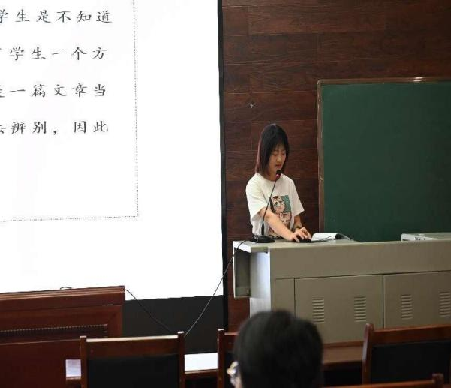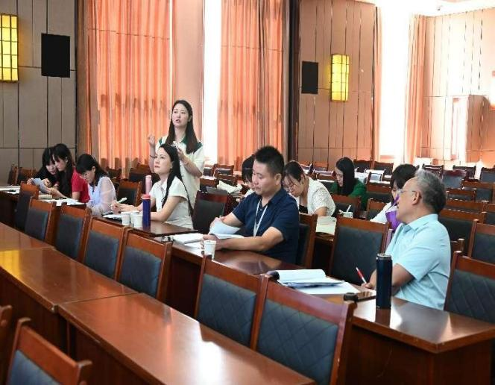
曾亚老师从“真问题描述、微问题诊断、典型微活动、作品展示”五个方面展示了“怎样写好消息”课例。曾老师就学生的习作中发现了学生在写作消息时存在的四个问题：标题表意不明，导语要旨不清，主体部分避“重”就“轻”，未能精心写作结束语。提出了三条解决思路：范文引路，对比探究；优化策略，明确途径；借助量表，修正初稿。
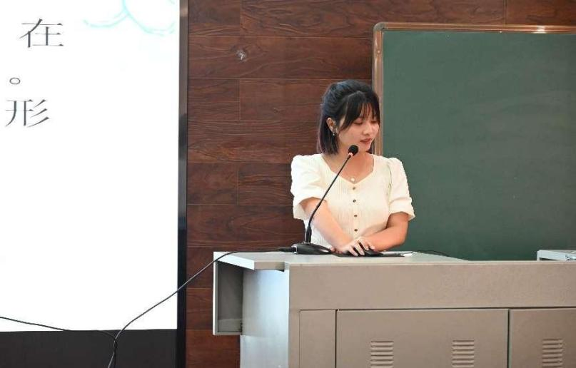
罗丽辉老师谈了“学写传记”课例。罗老师指出“文体意识不强，传记特征不显；事例不够典型、人物品质不突出；细节不够生动、人物形象单薄”是学生写传记时出现的问题。在改进策略上，强调要明确传记要素，按顺序梳理生平，选择重点事件，列出写作提纲。
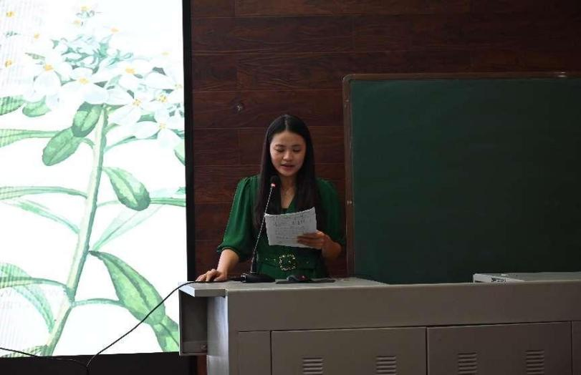
敬炜煊老师交流了“表达要得体”课例。敬老师将“表达要得体”的知识点分解到本单元的四篇课文中，概括出了 “得体”在“审时度势”，“得体”在“顾全大局”，“得体”在“彬彬谦逊”三个写作要领，在说到反思时，敬老师认为分解“得体”会更容易，创设情境要真实，评价量化需准确。
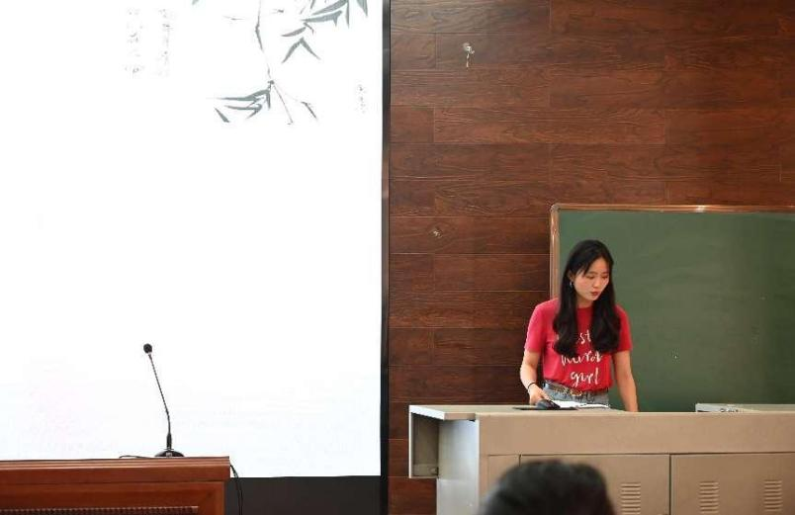
刘湘老师汇报了“文从字顺”课例。刘老师整理了学生作文在“文从字顺”上的三个问题：用词不当、无法妥贴地表达所思所感；语句不通顺，含混、错乱别扭；内容衔接不紧密，甚至毫无关联。提炼了三个解决方法：避免语病，围绕中心，逻辑贯通。
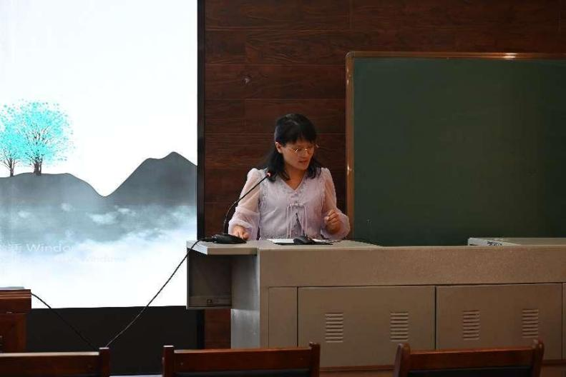
卿平海老师，刘勇导师适时对大家的课例进行点评、补充和答疑。两位老师既指出了亮点，也提出了改进之处，给出了切实可行的优化建议。卿老师提议用“微问题树”更直观简洁地呈现学生在写作时的问题表现、出现问题的原因和问题将会产生的影响。希望学员们有系统思维，有课标意识，有生本观念，有新的选点，有逻辑对应。刘勇导师叮嘱学员们，问题要聚焦，不追求全面而肤浅，追求片面而深刻，梳理教材，教学评一致，提倡增值性评价，让学生思维可视化，设计活动化、有操作性，刘老师提醒学员们，并不是上一堂课，而是一个专题研究。
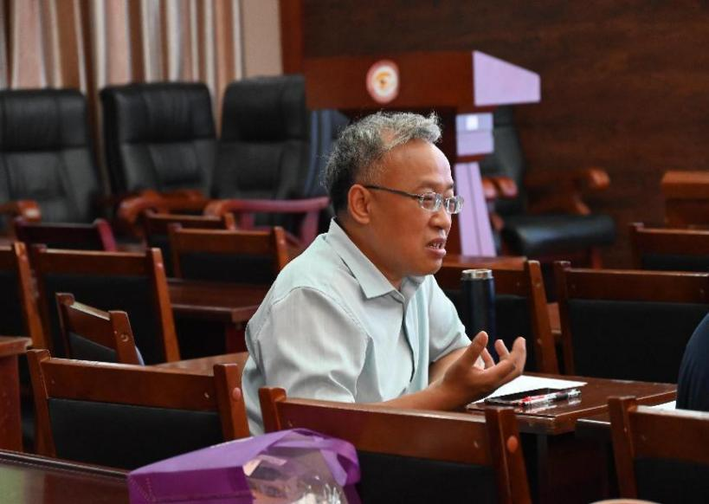

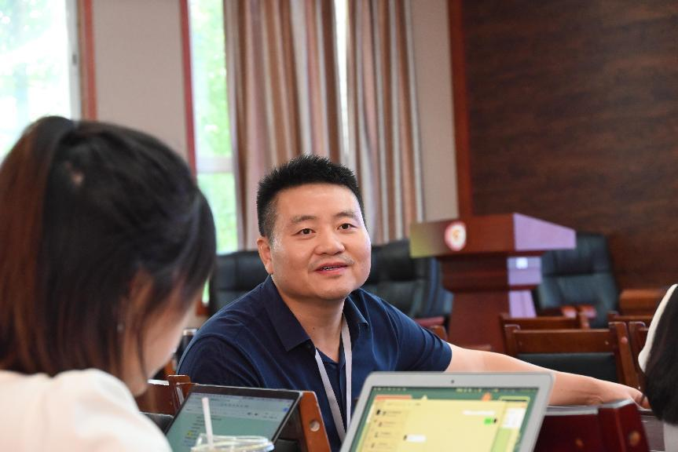

最后，高老师对本次活动做了总结发言。高老师高度肯定了工作室近几年的表现，表示活动准备充分，开展扎实，看到了学员们的成长，对学员们提出了殷切的期望，同时也对学员们的课例提出了优化建议。
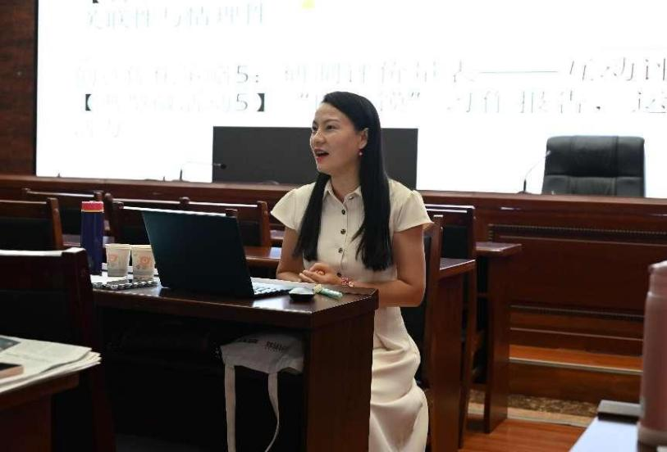
本次研修活动让老师们对写作、对写作教学有了更多的思考，入愈深，进愈难，见愈奇，接下来老师们将会认真打磨自己的写作课例，不断学习，不断探索，在实践中进步！

